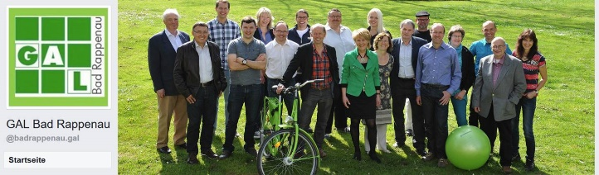 | Gemeinderatsfraktion Bad Rappenau (LK Heilbronn)
 | GAL
 | 6 Mandate (16,7 %); davon 3 Frauen
 | www.gal-badrappenau.de

